Место работы ШСП:  МБОУ «Верх-Обская СОШ им.  М.С. Евдокимова»  Адрес: п. Верх-Обский,  ул. Центральная 23-А  Состав ШСП:  Руководитель (куратор) школьной службы примирения –  педагог-психолог Чупова Александра Геннадьевна;  Члены школьной службы медиации:  - заместитель директора по УВР Ткаченко М.А.  - социальный педагог Смагина Ольга Викторовна  - педагог дополнительного образования Степанова Любовь Михайловна;  - обучающаяся 10 класса, Чулкова Светлана | »  Девиз программы:  От конфликта  к примирению  Если вы:  -Поругались или подрались  -У вас что-то украли, вас побили и вы знаете обидчика  - Если вас обижают в классе и  т.д.  ВЫ МОЖЕТЕ ОБРАТИТЬСЯ В СЛУЖБУ ПРИМИРЕНИЯ | 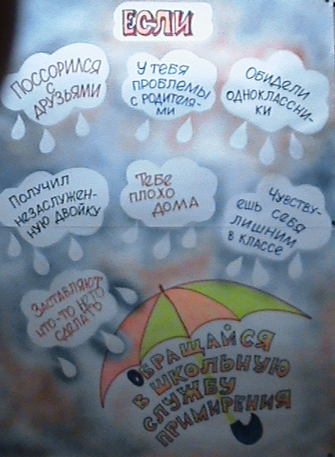  Миссия  Школьной службы примирения  - Создается альтернативный путь разрешения конфликтов  - Конфликт превращается в конструктивный процесс  - Приобретаются навыки активного слушания, лидерства и другие полезные коммуникативные умения  - Улучшаются взаимоотношения среди детей и взрослых  - Развивается чувство ответственности за свой выбор и решения, а также усиливается чувство личной значимости

